Лабораторная работа №5
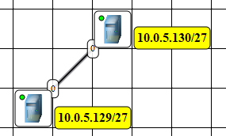
Сначала устройства договариваются о соединении (рукопожатие), потом передают данные, а в конце получатель подтверждает получение.
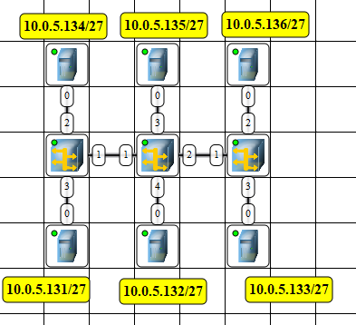
Концентратор рассылает данные всем устройствам в сети, но только нужный получатель их принимает, а остальные игнорируют.
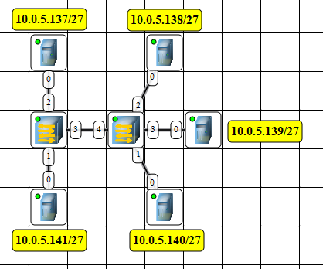
Коммутатор отправляет данные только тому устройству, которому они предназначены, используя таблицу MAC-адресов.

